Курсовая работа по Нечёткой логике
Хайкин Олег P3131
Во время выполнения работы был использован пакет инструментов fuzzy logic в MatLab
Была построена модель, определяющая настроение кота в зависимости от уделённого ему внимания и съеденного им корма
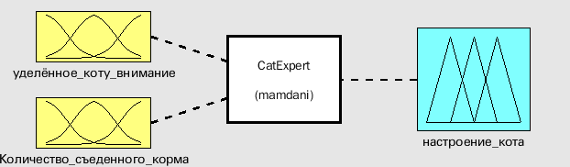
Входные данные:
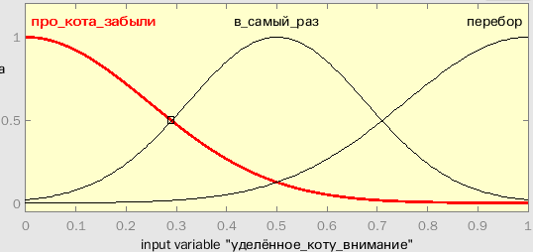

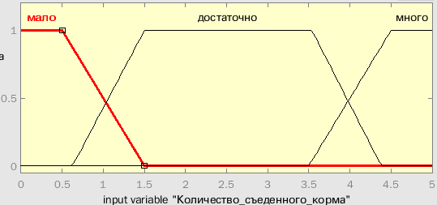

Результат:
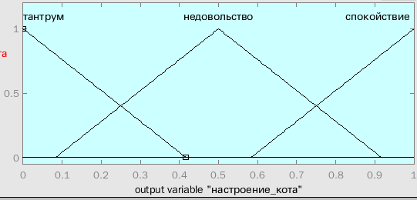
Правила:
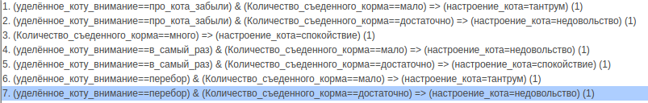
Получившийся график:
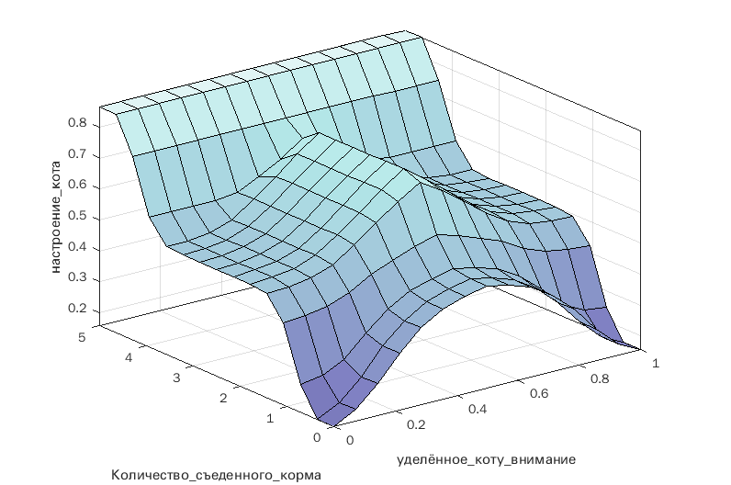
Действие правил на некоторые наборы значений:

